附件

湖州市智慧停车云平台管理办法

（征求意见稿）

第一章 总则
第一条 为加强湖州市智慧停车云平台（以下简称云平台）管理，提升全市智慧停车工作水平，规范云平台管理流程，保障云平台安全、高效、稳定运行，根据《湖州市车辆停放管理条例》相关规定，结合我市实际，制定本办法。
第二条 本办法适用于本市行政区域内的城市、镇建成区，以及市、区县人民政府划定并公布的实行城市化管理的其它区域的经营性停车场、道路停车泊位。
第三条 根据《湖州市车辆停放管理条例》相关规定，市综合行政执法部门应当明确接入云平台的经营性停车场和道路停车泊位范围、停车信息目录、技术标准、信息安全、监督管理等具体内容。
市场监督管理部门应当及时将经营性停车场设立登记信息通过共享、交换等方式提供给综合行政执法等部门。
市城市集团应当承担云平台建设、运维工作，指导经营性停车场的经营者、道路停车泊位的管理者开展停车信息数据接入工作。
区县综合行政执法部门应当督促辖区内经营性停车场和道路停车泊位停车信息数据接入云平台工作，并做好日常监管工作。
第四条 经营性停车场的经营者、道路停车泊位的管理者应当按照本办法规定，完整、及时、准确地向云平台传输停车信息数据。

第二章 停车信息目录
第五条 经营性停车场基础信息包括但不限于：停车场名称、停车场编号、停车场类型、行政区划、详细地址、经度、纬度、泊位数、充电桩泊位数、收费标准。
道路停车泊位基础信息包括但不限于：道路停车路段名称、道路停车路段编号、泊位类型、行政区划、详细地址、经度、纬度、泊位数、充电桩泊位数、收费标准。
第六条 经营性停车场车辆入场信息包括但不限于：停车场名称、停车场编号、入场时间、通道名称、车牌号、车牌类型、入场照片、停车场空位数。经营性停车场车辆出场信息包括但不限于：停车场名称、停车场编号、出场时间、通道名称、车牌号、车牌类型、出场照片、停车时长、停车场空位数。
道路停车泊位车辆入场信息包括但不限于：道路停车路段名称、道路停车路段编号、泊位号、入场时间、车牌号、车牌类型、入场照片、道路停车空位数。道路停车泊位车辆出场信息包括但不限于：道路停车路段名称、道路停车路段编号、泊位号、出场时间、车牌号、车牌类型、出场照片、停车时长、道路停车空位数。

第三章 技术标准
第七条 经营性停车场的经营者、道路停车泊位的管理者需要上传的停车信息目录包括：经营性停车场基础信息、道路停车泊位基础信息，经营性停车场车辆入场信息、道路停车泊位车辆入场信息，经营性停车场车辆出场信息、道路停车泊位车辆出场信息。
第八条 停车数据接入技术标准应当符合云平台统一接口协议标准。
第九条 经营性停车场的经营者、道路停车泊位的管理者应于收到综合行政执法部门通知之日起三十日内完成登记认证，并获取账户和密钥。账户和密钥必须严格保密，确保只有授权用户能够使用。
第十条 经营性停车场的经营者、道路停车泊位的管理者应于获取账户和密钥后六十日内完成云平台统一接口接入，按照接口协议要求完成数据加密校验并上传数据。相关基础数据在变更时上传、心跳数据（通过发送心跳请求，平台检测停车场服务通讯是否正常）定时5分钟上传、车辆出入场数据采用实时上传，并保证数据上传的完整性、及时性、准确性符合要求。
第十一条 经营性停车场的经营者、道路停车泊位的管理者发现账户信息被滥用或存在异常时，应及时联系云平台运维人员更新密钥。
第十二条 经营性停车场的经营者、道路停车泊位的管理者应当保障通讯网络正常，当网络中断或其他故障导致数据无法上传时，系统应具备缓存和重传机制。

第四章 信息安全
第十三条 任何单位和个人必须遵守国家法律法规，不得利用云平台侵犯国家、集体利益以及公民的合法权益，不得利用云平台从事违法犯罪活动。
第十四条 市综合行政执法部门、市数据部门负责对云平台的安全监督，市城市集团负责云平台上物理层、数据链路层、网络层、传输层安全，加强云平台的安全监测和运维，对发现的系统漏洞、安全风险及时整改。
第十五条 任何单位和个人不得擅自进入云平台，不得泄露、篡改、损毁、复制和利用用户数据，如有违反相关规定，将依法依规追究责任。

第五章 监督管理
第十六条 综合行政执法部门负责云平台监督管理工作，确保云平台稳定、安全运行。主要职责包括：
（一）核查停车场基础信息、空位信息和车辆出入场信息的准确性，对于重复、错误或缺失数据，责令限期改正。
（二）检查车场实际运营情况，核对上传数据与实际运营情况是否一致，发现不符的情况责令限期改正。

第六章 附则
第十七条 经营性停车场的经营者、道路停车泊位的管理者有下列行为之一的，综合行政执法部门应当对其进行通报并督促整改，情节严重的，应依据相关法规，给予警告、罚款等处罚措施：

（一）未按要求接入云平台的；

（二）未按本办法规定，完整、及时、准确地向云平台传
输停车信息数据的；

（三）擅自篡改停车数据或中断上传数据的。
第十八条 本办法由市综合行政执法部门负责解释，自印发之日起实施。

附：湖州市智慧停车云平台数据接入统一标准规范

附

湖州市智慧停车云平台数据接入统一标准规范
目录
1、概述 9
1.1、接入对象 9
1.2、接入登记 9
2、访问凭证 9
2.1、获取访问凭证 9
3、数据上传接口规范 10
3.1、对接须知 10
3.2、请求地址 10
3.3、请求头 10
3.4、请求参数 10
3.5、 接口资源 11
3.5.1、 心跳 11
3.5.2、 路内停车入场事件上报 11
3.5.3、 路内停车出场事件上报 12
3.5.4、 停车场入场事件上报 13
3.5.5、 停车场出场事件上报 14
3.5.6、 停车事件图片上报 15
3.6、返回参数 16
4、数据安全与异常处理 16
4.1、数据安全 16
4.1.1、加密传输 16
4.1.2、数据加密 16
4.1.3、签名验证 16
4.2、异常处理 16
4.2.1、接口调用异常 16
4.2.2、故障恢复 17
5、附录 17
5.1、入参签名代码示例 17
5.1.1、C# 示例 17
5.1.2、Java示例 17
5.1.3、Python示例 18
5.2、业务数据加密代码示例 18
5.2.1、C# 示例 18
5.2.2、Java示例 18
5.2.3、Python示例 19
5.3 技术支持 20

1、概述
本协议为《湖州市智慧停车云平台管理办法》附件接口协议，用于“湖州市智慧停车云平台”（以下简称云平台）接入经营性停车场、道路停车泊位停车数据的接入统一标准。
本协议版本根据业务需要及云平台优化而迭代更新，以湖州市智慧停车云平台发布的最新版本为准。
1.1、接入对象
依据《湖州市智慧停车云平台管理办法》规定，本协议适用于本市行政区域内的城市、镇建成区，以及市、区县人民政府划定并公布的实行城市化管理的其它区域的经营性停车场、道路停车泊位。
1.2、接入登记
经营性停车场的经营者、道路停车泊位的管理者在停车数据接入前，需通过湖州市智慧停车云平台完成接入登记，根据云平台注册账户流程完成账户注册及获取密钥，同时获取最新上报接口信息。

2、访问凭证
云平台采用业务数据加密认证机制进行数据传输安全保障。
以下是访问凭证的申请与使用规则。
2.1、获取访问凭证
数据提供方在通过审核后会获取以下凭证信息：
- AppId：调用方的唯一身份标识。
- SecretKey：平台分配的密钥，用于签名验证。
- PublicKey：平台分配的公钥，用于加密业务数据。

3、数据上传接口规范
3.1、对接须知
为了保证接口为业务系统提供可靠的服务
- 平台会为接入的停车场或道路停车泊位路段生成唯一的停车场ID
- 平台会分配指定的行政区划编号
3.2、请求地址
正式环境接入地址：https://cloud.huzhoutingche.com:6610
测试环境接入地址：http://58.250.57.68:6616
3.3、请求头
请求头需包含以下字段：
参数名 | 类型 | 必填 | 说明
Content-Type | string | 是 | 固定值：application/json
3.4、请求参数
接口请求需传递以下 JSON 数据结构
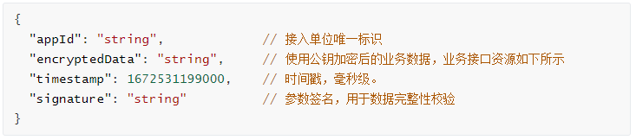
- encryptedData：需使用平台分配的 PublicKey 对接口资源的业务参数的Json数据加密，采用平台分配的公钥加密算法（默认RSA）。
1.打包接口资源的业务参数为JSON格式的数据
2.使用平台分配的公钥对JSON格式的业务数据进行加密
3.将加密后的数据放入请求参数的encryptedData中
- signature：需使用云平台分发 SecretKey 对 appId 、 timestamp和path请求路径，使用HMAC-SHA256 算法进行签名计算，生成签名字符串。生成示例参考见附录

- timestamp：时间戳有效期为 5 分钟内，超时请求将被拒绝。
3.5、接口资源
3.5.1、心跳
此接口用于数据提供方（调用方）定期向平台发送心跳信号，用于检测数据提供方是否在线，并防止因长时间无请求导致的会话超时。适用于客户端的定时任务，建议每隔 5 分钟调用一次。
- 请求方式：POST
- 接口地址：/api/heartbeat
- 业务参数：(无)
3.5.2、路内停车入场事件上报
此接口用于上报路内停车泊位的车辆入场信息，包括车牌号、入场时间、泊位编号等，当车辆停入泊位后调用此接口。
- 请求方式：POST
- 接口地址：/api/parking/in
- 业务参数：
参数名 | 类型 | 必填 | 说明
parkinglotId | string | 是 | 道路停车泊位路段编号
parkingdataId | string | 是 | 停车数据id。  一次完整的进/出场记录，拥有同一个id
vehiclePlate | string | 是 | 车牌号
vehicleType | int | 是 | 车牌类型: 1=普通小型车, 2=普通大中型车, 3=新能源小型车, 4=新能源大中型车
berthCode | string | 是 | 泊位号
parkTime | string | 是 | 入场时间，格式: yyyy-MM-dd HH:mm:ss
remainingSpaces | int | 是 | 该路段泊位剩余空位数
isAbnormal | bool | 否 | 是否异常
memo | string | 否 | 异常原因备注
3.5.3、路内停车出场事件上报
此接口用于上报路内停车泊位的车辆出场信息，包括车牌号、出场时间、停车时长、异常状态等。当车辆离开泊位时调用此接口。
- 请求方式：POST
- 接口地址：/api/parking/out
- 业务参数：
参数名 | 类型 | 必填 | 说明
parkinglotId | string | 是 | 道路停车泊位路段编号
parkingdataId | string | 是 | 停车数据id。  一次完整的进/出场记录，拥有同一个id
vehiclePlate | string | 是 | 车牌号
vehicleType | int |  | 车牌类型: 1=普通小型车, 2=普通大中型车, 3=新能源小型车, 4=新能源大中型车
berthCode | string | 是 | 泊位号
parkTime | string | 是 | 入场时间，格式: yyyy-MM-dd HH:mm:ss
exitTime | string | 是 | 出场时间，格式: yyyy-MM-dd HH:mm:ss
remainingSpaces | int | 是 | 该路段泊位剩余空位数
duration | int | 是 | 停车时长（单位：分钟）
isAbnormal | bool | 否 | 是否异常
memo | string | 否 | 异常原因备注
3.5.4、停车场入场事件上报
此接口用于上报停车场的车辆入场信息，包括车牌号、入场时间、停车场编号、入口通道名称等。停车场入口的道闸系统在车辆入场时调用此接口。
- 请求方式：POST
- 接口地址：/api/parkinglot/in
- 业务参数：
参数名 | 类型 | 必填 | 说明
parkinglotId | string | 是 | 停车场Id
parkingdataId | string | 是 | 停车数据id。  一次完整的进/出场记录，拥有同一个id
vehiclePlate | string | 是 | 车牌号
vehicleType | int |  | 车牌类型: 1=普通小型车, 2=普通大中型车, 3=新能源小型车, 4=新能源大中型车
channel_name | string | 是 | 通道名称
parkTime | string | 是 | 入场时间，格式: yyyy-MM-dd HH:mm:ss
remainingSpaces | int | 是 | 该停车场剩余空位数
availableChargers | int | 否 | 剩余充电桩数量
isAbnormal | bool | 否 | 是否异常
memo | string | 否 | 异常原因备注
3.5.5、停车场出场事件上报
此接口用于上报经营性停车场的车辆出场信息，包括车牌号、出场时间、停车时长、充电桩剩余空位数等。停车场出口的道闸系统在车辆离场时调用此接口。
- 请求方式：POST
- 接口地址：/api/parkinglot/out
- 业务参数：
参数名 | 类型 | 必填 | 说明
parkinglotId | string | 是 | 停车场Id
parkingdataId | string | 是 | 停车数据id。  一次完整的进/出场记录，拥有同一个id
vehiclePlate | string | 是 | 车牌号
vehicleType | int | 是 | 车牌类型: 1=普通小型车, 2=普通大中型车, 3=新能源小型车, 4=新能源大中型车
channelName | string | 是 | 通道名称
parkTime | string | 是 | 入场时间，格式: yyyy-MM-dd HH:mm:ss
exitTime | string | 是 | 出场时间，格式: yyyy-MM-dd HH:mm:ss
remainingSpaces | int | 是 | 该路段泊位剩余空位数
duration | int | 是 | 停车时长（单位：分钟）
availableChargers | int | 否 | 充电桩剩余空位数
isAbnormal | bool | 否 | 是否异常
memo | string | 否 | 异常原因备注
3.5.6停车事件图片上报
此接口用于上传停车相关的图片（如车辆入场或出场照片）。支持同时上传多张图片，并可选择使用 Base64 编码或 URL 形式。
- 请求方式：POST
- 接口路径：/api/photo/upload
- 业务参数：
参数名 | 类型 | 必填 | 说明
parkinglotId | string | 是 | 停车场Id
parkingdataId | string | 是 | 停车数据id。  一次完整的进/出场记录，拥有同一个id
imgList | List | 是 | 图片列表
图片列表对象
imgUrl | string | 是 | 照片URL（与imgBase64二选一）
imgBase64 | string | 是 | 照片Base64字符串（与照片URL 二选一）
imgType | int | 是 | 图片类型  1=路内进场 2=路内出场  3=路外进场 4=路外出场
3.6、返回参数
参数名 | 类型 | 说明
code | int | 响应码，200 表示成功，其他为错误码
msg | string | 响应信息，返回接口处理状态描述
data | object | 返回的业务数据，成功时返回相关信息
- 数据安全与异常处理

4.1、数据安全

4.1.1、加密传输
通过 HTTPS 加密协议传输所有数据，确保传输过程中不被拦截和篡改。

4.1.2、数据加密
所有上传的业务数据需使用平台分配的 PublicKey 进行加密。
- RSA加密：需采用 2048 位密钥长度。

4.1.3、签名验证
上传数据需包含签名字段，平台通过 SecretKey 验证数据来源和完整性。
- HMAC-SHA256 签名：严格按照 UTF-8 编码数据源。

4.2、异常处理

4.2.1、接口调用异常
返回非 200 状态码时，数据提供方需检查请求格式及参数。

4.2.2、故障恢复
平台故障恢复后，接入单位需要重新上传数据。

5、附录

5.1、入参签名代码示例

5.1.1、C# 示例
安装Yoko.Tool.Security包，使用TokenHelper.GenerateHmacSha256即可

5.1.2、Java示例
使用标准库或第三方库实现HMAC-SHA256 签名：
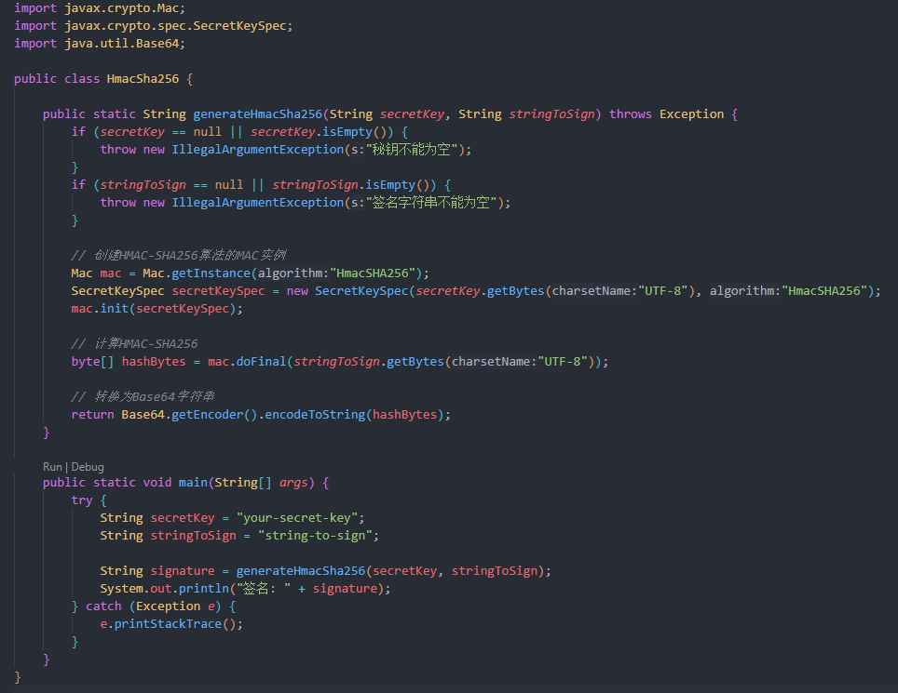

5.1.3、Python示例
使用 hmac 和 base64 标准库实现 HMAC-SHA256 签名：
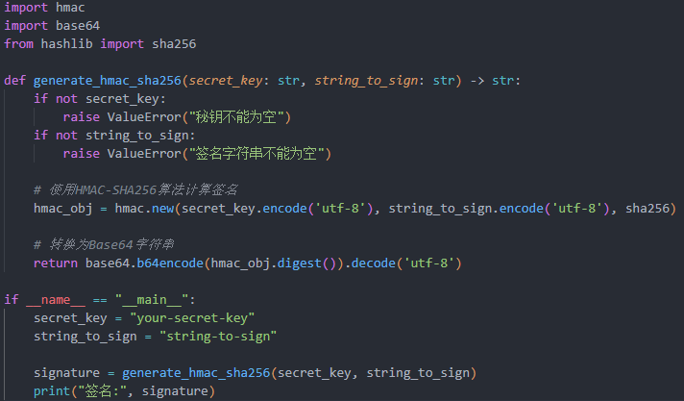

5.2、业务数据加密代码示例

5.2.1、C# 示例
可直接安装Yoko.Tool.Security包按说明文档操作即可

5.2.2、Java示例
使用 Maven，在 pom.xml 文件中添加以下依赖
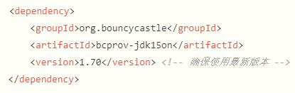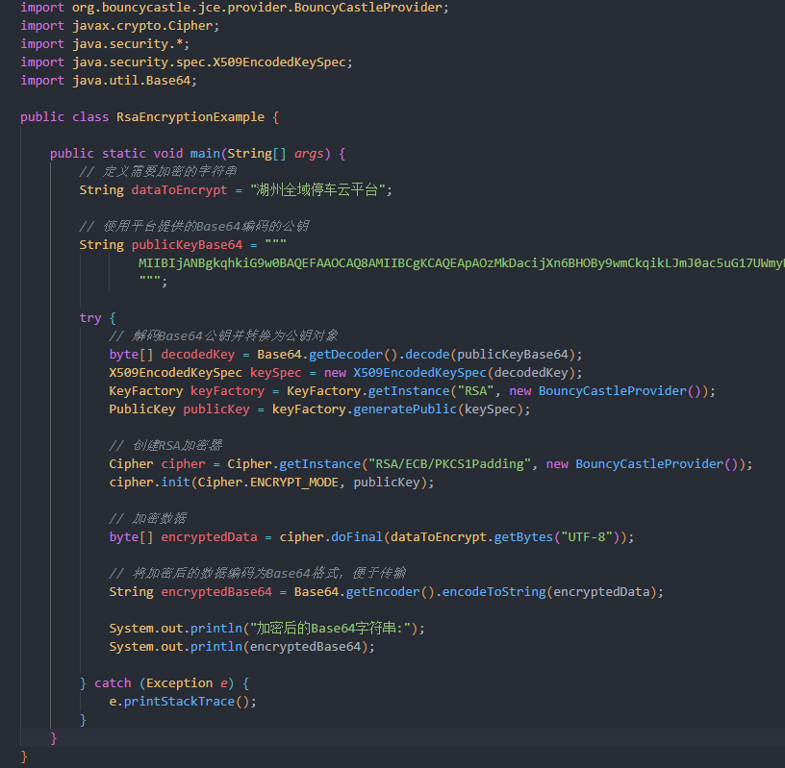

5.2.3、Python示例
使用pip install pycryptodome命令安装pycryptodome库
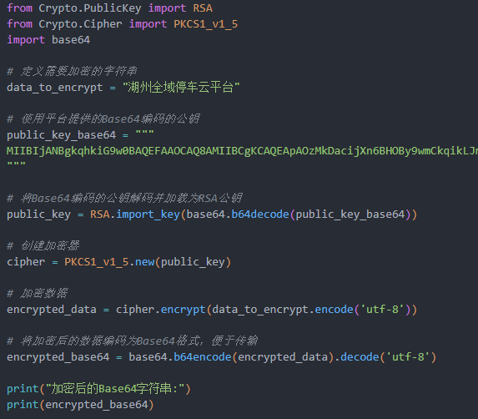

5.2 技术支持

如需帮助，请联系湖州市智慧停车云平台技术支持团队。

